Junailager in Seiz (02.6. bis 6.6.2021)
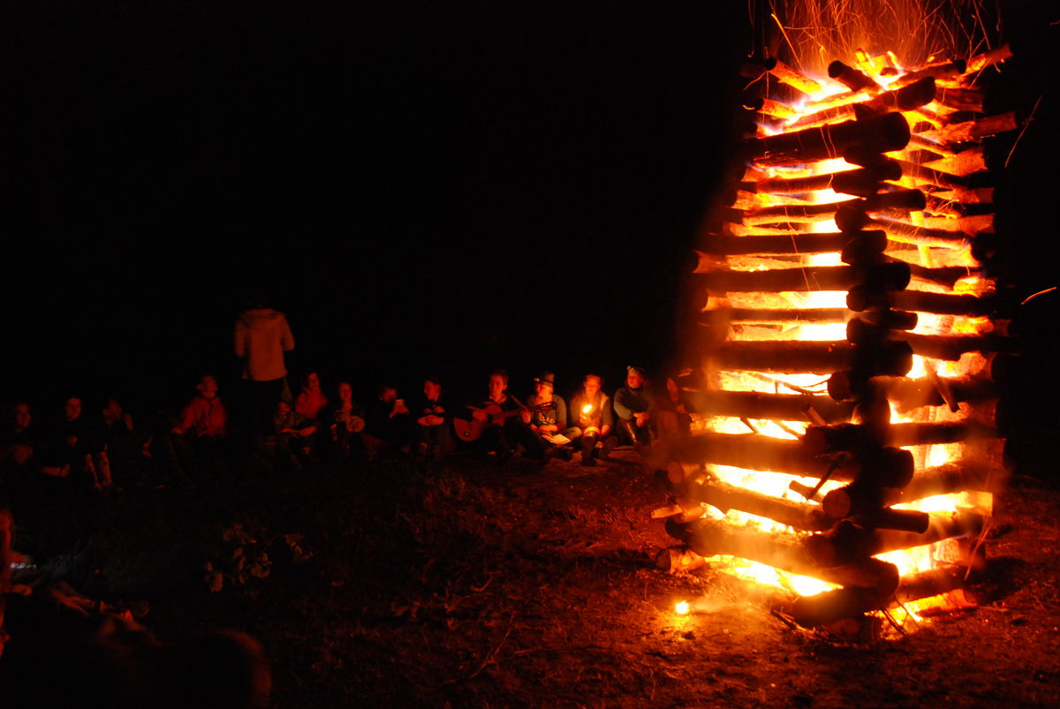
Liebe Kinder, Jugendliche und auch Erwachsene
Heuer freue ich mich, dass wir wieder ein Junailager haben werden, das jedoch erstmals nicht zu Pfingsten stattfindet, sondern am verlängerten Wochenende um Fronleichnam
Beim eurigen Junai erwartet euch wieder viel Action, coole Spiele, sowie richtig lustige und gemütliche Abende am Lagerfeuer.
Ein paar Sachen, die Ihr mitnehmen müsst:
Schlafsack, Isomatte, Gewand das dreckig werden darf (bitte auch warmes und regenfestes Gewand mitnehmen), Klopapier, Besteck und Geschirr, Jause für den Zug, Toilettascherl, evtl. ein Taschenmesser, Taschen- oder Stirnlampe
Bitte packt alles in einen tragbaren Rucksack, da wir ein kleines Stück vom Bahnhof zum Lagerplatz gehen müssen.
ESSEN:
Das Essen wird gruppenintern organisiert, also bitte sprecht euch bezüglich Essen mit eurer Gruppenleitung ab.
An einem Abend werde ich für alle ein Essen organisieren.
KOSTEN:
ca. 15 Euro für den Lagerbeitrag + individuelle Fahrtkosten
Außerdem ist am Lager der Jahresmitgliedsbeitrag in Höhe von 20 Euro zu bezahlen.
ANMELDUNGEN:
bitte direkt bei mir anmelden (oder bei den Gruppenleitern)
Michael Doppler (0664 / 75057384)
Anmeldeschluss: 30.4. 2021

Details zur Anfahrt werden dann ca. 3 Woche vor Lagerbeginn bekanntgegeben.
Außerdem gebe ich rechtzeitig vorher bekannt welche Corona Maßnahmen am Lager notwendig sind, bzw. ob es eine Testpflicht vor dem Lager geben wird.

